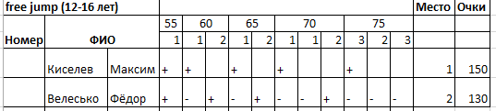
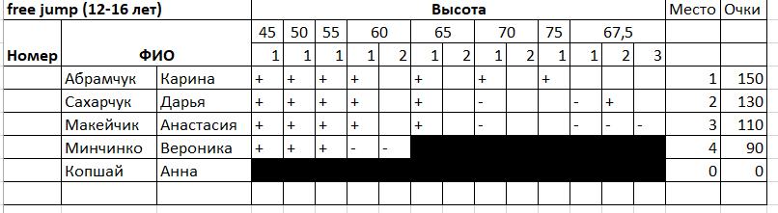
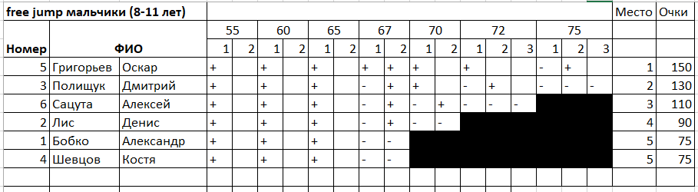
,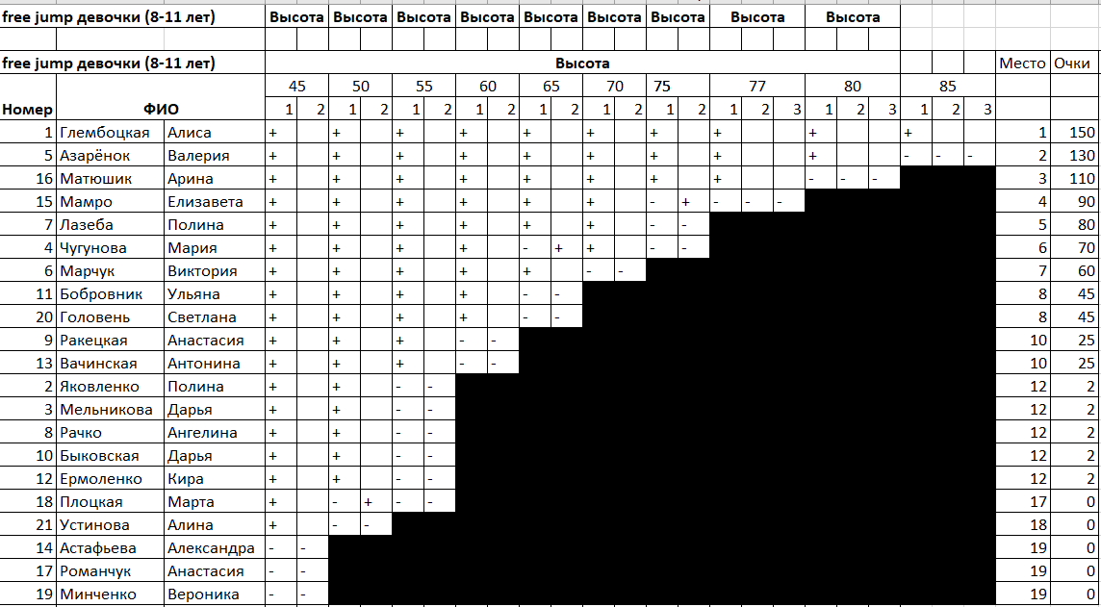
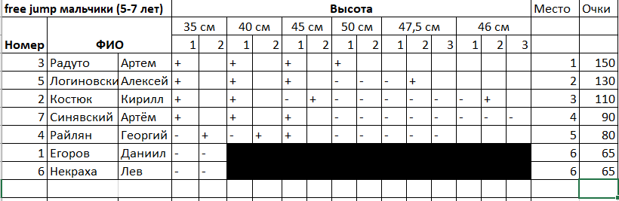
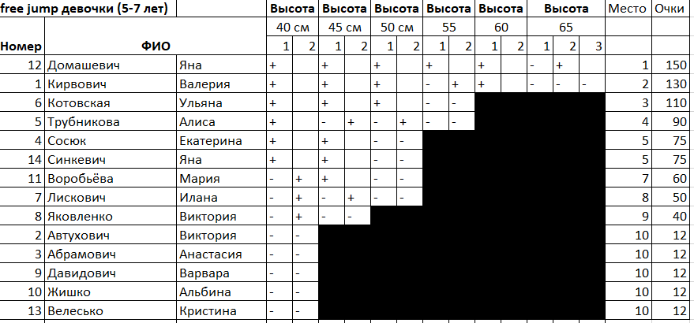
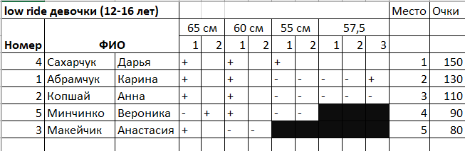
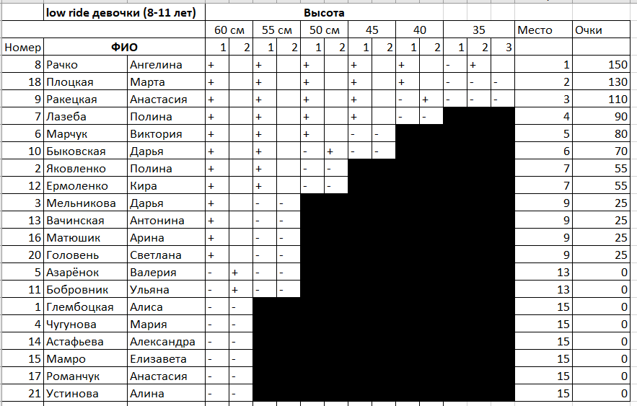
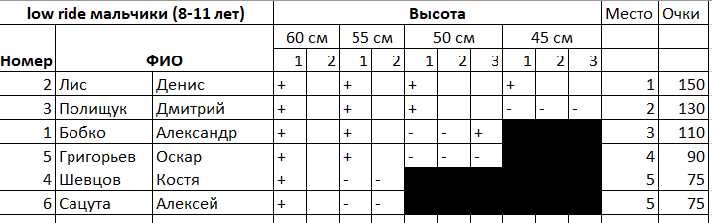
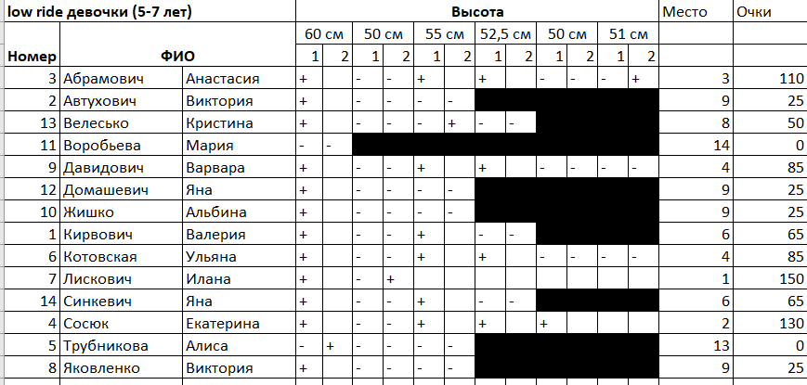
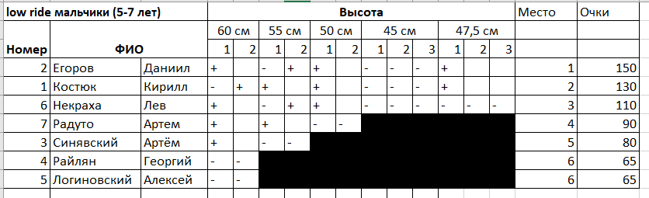
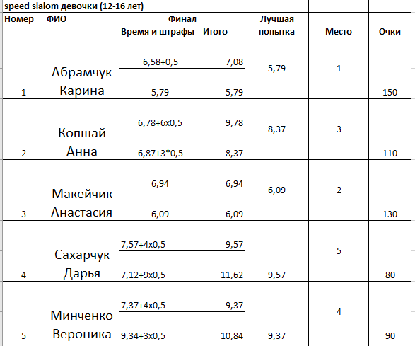
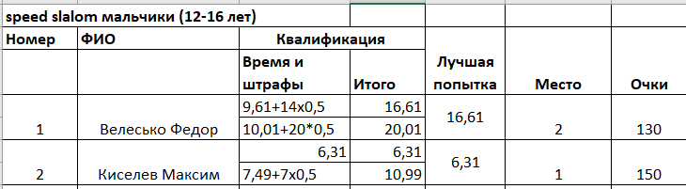
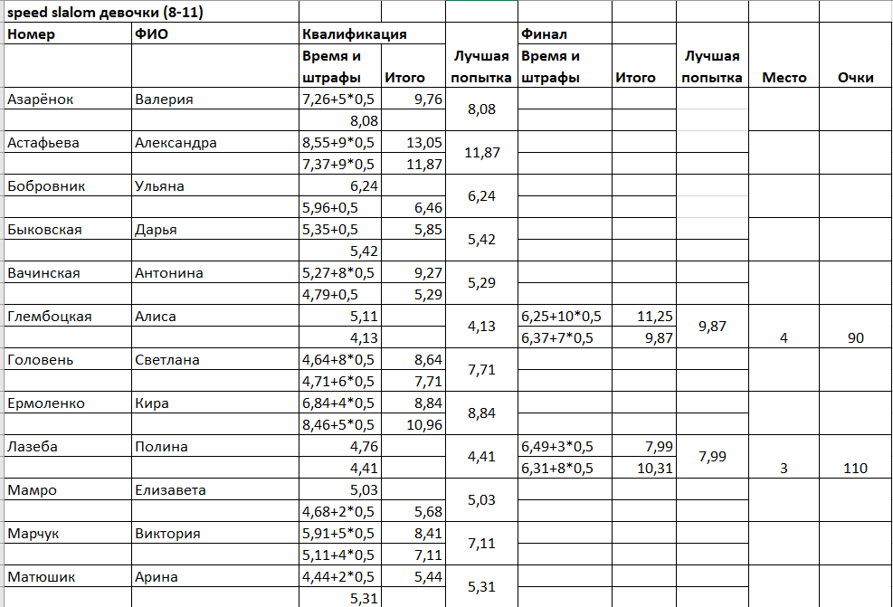
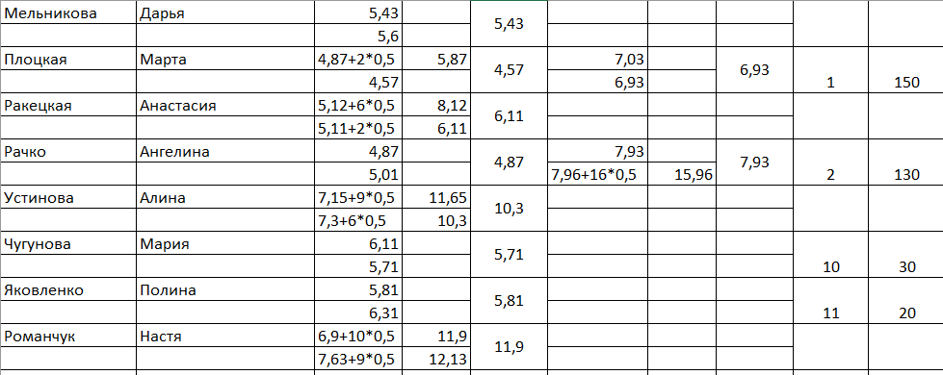
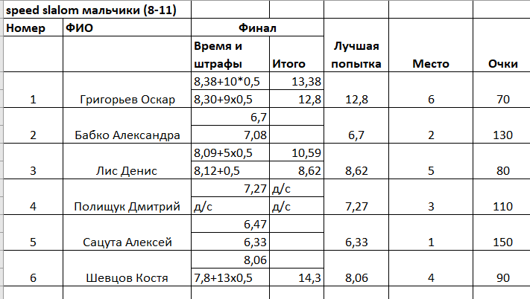,
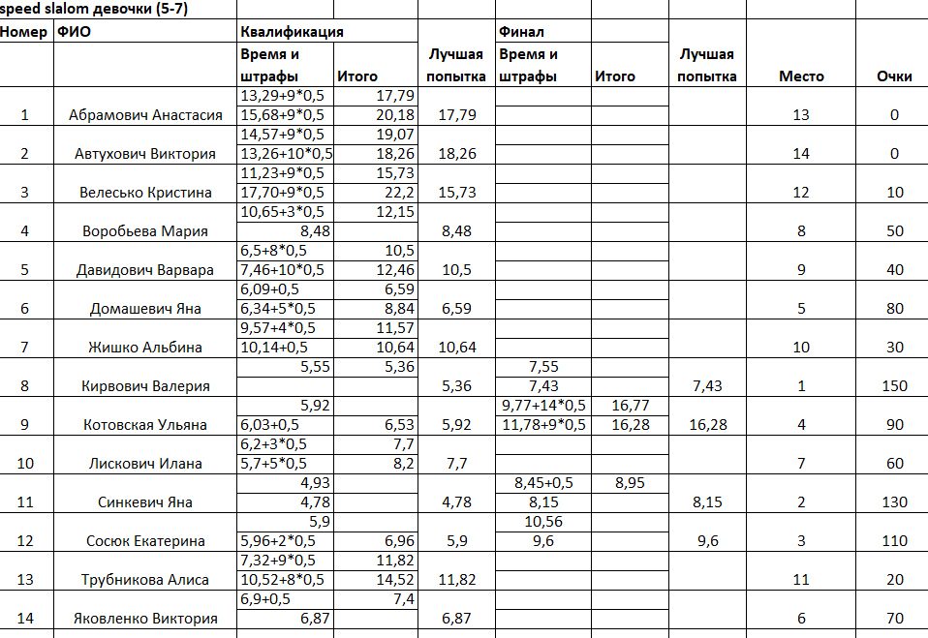
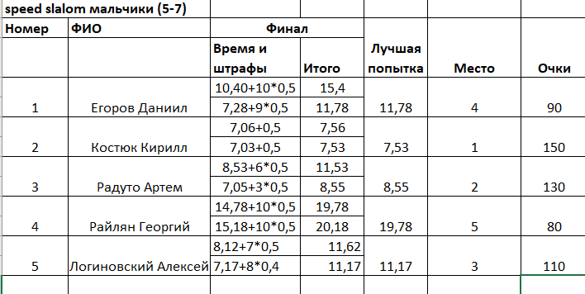
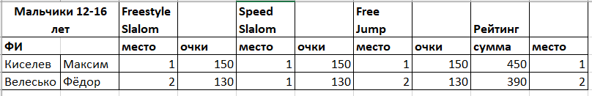
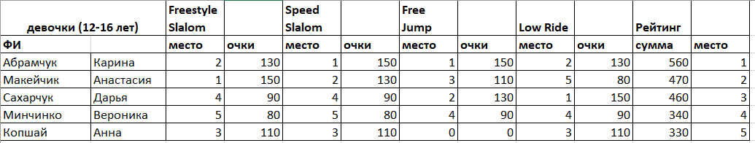
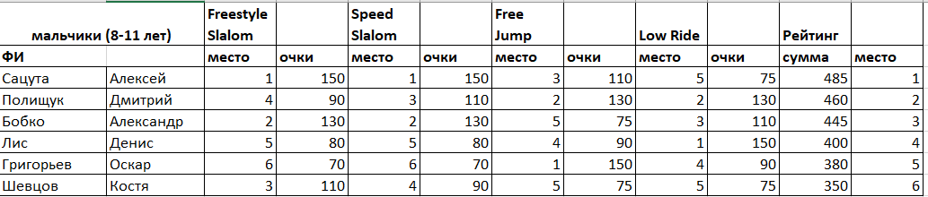
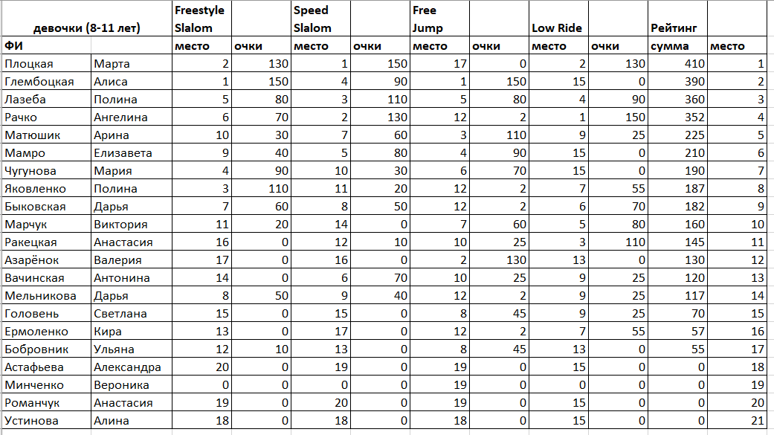
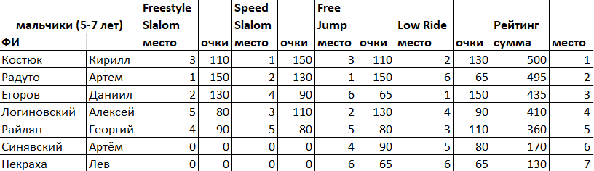
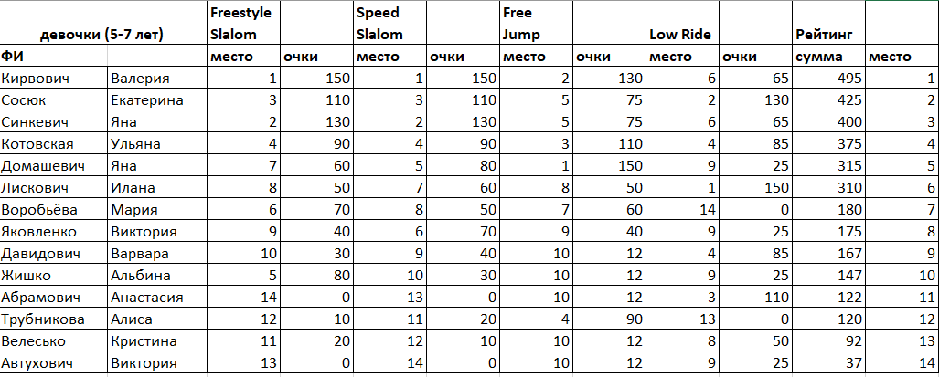
Рейтинг за 2 этапа

Место | девочки (12-16 лет) |  | 1 этап | 2 этап | Сумма 1+2
 | ФИ
1 | Абрамчук | Карина | 540 | 560 | 1100
2 | Макейчик | Анастасия | 500 | 470 | 970
3 | Сахарчук | Дарья | 380 | 460 | 840
4 | Копшай | Анна | 390 | 330 | 720
5 | Лискович | Рената | 350 | 0 | 350
6 | Минчинко | Вероника | 0 | 340 | 340
7 | Потоцкая | Витория | 290 | 0 | 290
Место | Мальчики 12-16 лет |  | 1 этап | 2 этап | Сумма 1+2
 | ФИ
1 | Киселев | Максим | 450 | 450 | 900
2 | Велесько | Фёдор | 330 | 390 | 720
3 | Мицюк | Даник | 390 | 0 | 390
Место | девочки (8-11 лет) |  | 1 этап | 2 этап | Сумма 1+2
 | ФИ
1 | Глембоцкая | Алиса | 430 | 390 | 820
2 | Плоцкая | Марта | 320 | 410 | 730
3 | Лазеба | Полина | 360 | 360 | 720
4 | Рачко | Ангелина | 310 | 352 | 662
5 | Мамро | Елизавета | 320 | 210 | 530
6 | Матюшик | Арина | 265 | 225 | 490
7 | Чугунова | Мария | 273 | 190 | 463
8 | Марчук | Виктория | 210 | 160 | 370
9 | Яковленко | Полина | 180 | 187 | 367
10 | Быковская | Дарья | 180 | 182 | 362
11 | Ракецкая | Анастасия | 120 | 145 | 265
12 | Мельникова | Дарья | 133 | 117 | 250
13 | Головень | Светлана | 145 | 70 | 215
14 | Вачинская | Антонина | 90 | 120 | 210
15 | Азарёнок | Валерия |  | 130 | 130
16 | Ермоленко | Кира |  | 57 | 57
17 | Бобровник | Ульяна |  | 55 | 55
18 | Астафьева | Александра | 3 | 0 | 3
19 | Минченко | Вероника |  | 0 | 0
20 | Романчук | Анастасия |  | 0 | 0
21 | Устинова | Алина |  | 0 | 0
Место | мальчики (8-11 лет) |  | 1 этап | 2 этап | Сумма 1+2
 | ФИ
1 | Сацута | Алексей | 470 | 485 | 955
2 | Бобко | Александр | 500 | 445 | 945
3 | Полищук | Дмитрий | 380 | 460 | 840
4 | Лис | Денис | 430 | 400 | 830
5 | Григорьев | Оскар | 340 | 380 | 720
6 | Шевцов | Костя | 340 | 350 | 690
7 | Грищук | Дмитрий | 290 |  | 290
Место | мальчики (5-7 лет) |  | 1 этап | 2 этап | Сумма 1+2
 | ФИ
1 | Радуто | Артем | 560 | 495 | 1055
2 | Костюк | Кирилл | 480 | 500 | 980
3 | Домаш | Кирилл | 480 |  | 480
4 | Егоров | Даниил |  | 435 | 435
5 | Логиновский | Алексей |  | 410 | 410
6 | Синявский | Артём | 220 | 170 | 390
7 | Райлян | Георгий |  | 360 | 360
8 | Некраха | Лев |  | 130 | 130
Место | девочки (5-7 лет) |  | 1 этап | 2 этап | Сумма 1+2
 | ФИ
1 | Кирвович | Валерия | 479,5 | 495 | 974,5
2 | Синкевич | Яна | 460 | 400 | 860
3 | Котовская | Ульяна | 420 | 375 | 795
4 | Сосюк | Екатерина | 330 | 425 | 755
5 | Лискович | Илана | 305 | 310 | 615
6 | Домашевич | Яна | 245 | 315 | 560
7 | Давидович | Варвара | 155 | 167 | 322
8 | Абрамович | Анастасия | 177,5 | 122 | 299,5
9 | Шевченко | Валерия | 287,5 |  | 287,5
10 | Короткевич | Любава | 207,5 |  | 207,5
11 | Воробьёва | Мария |  | 180 | 180
12 | Яковленко | Виктория |  | 175 | 175
13 | Жишко | Альбина |  | 147 | 147
14 | Трубникова | Алиса |  | 120 | 120
15 | Автухович | Виктория | 55 | 37 | 92
15 | Велесько | Кристина |  | 92 | 92

